Guía de autoaprendizaje N°15 Educación Física y Salud
4° Básico

Nombre____________________________________________ Curso_______ Fecha_____

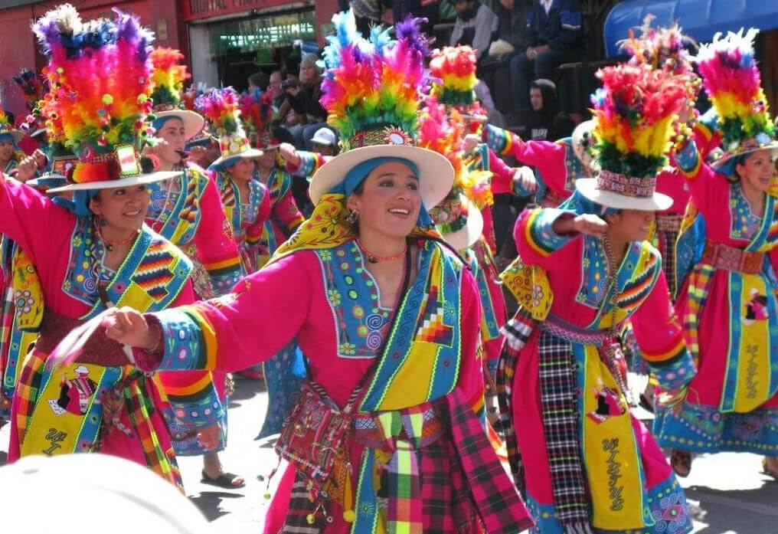

TINKUS
El tinku así como dentro del simbolismo acá se ha asumido en Santiago sobre todo como una danza súper guerrera, súper guerrera, súper de lucha, de fuerza y nosotros le hemos dado todo un tema de resignificación contestataria en ese sentido’ (Entrevista Grupal).
Con el tinku asociado a la movilización y a la protesta se crea el concepto de tinkunazo, en que personas de distintos grupos danzan de manera conjunta en marchas, actos políticos, culturales, eventos sociales, conmemoraciones y festividades, pero, sobre todo, en ámbitos reivindicativos como las marchas por los pueblos indígenas, por el agua, por las luchas poblacionales y estudiantiles. Es importante destacar que no todas las agrupaciones de danza andina participan de esta estructura, sino más bien solo las colectividades que han asumido una mirada política más crítica.

I.-Actividad de desarrollo.

1.-NOMBRE UNA CARACTERISTICA DE LA DANZA TINKUS

R: ES UNA DANZA GUERRERA

2.- ¿DE QUE PAÍS VIENE LA DANZA TINKUS?

R: EL TINKUS VIENE DESDE BOLIVIA

3.- ¿EN QUE PAISES SE BAILA EL TINKUS?

R.: EL TINKUS SE BAILA AL ORIENTE DE BOLIVIA, TAMBIEN EL EL SUR DE PERÚ Y EN EL NORTE DE CHILE.

4.- ¿Qué significa el ritual de derramamiento de sangre en esta cultura de tinkus?

R: simbólicamente trayendo fertilidad a la tierra resultando una buena cosecha y en ningún momento se basa en ver que comunidad o ayllu es más fuerte que el otro.

5.- ¿ de qué forma se manifiestan los tinkus?

R: danzan de manera conjunta en marchas, actos políticos, culturales, eventos sociales, conmemoraciones y festividades
II. colorea a la Mujer y hombre vestidos de tinkus.

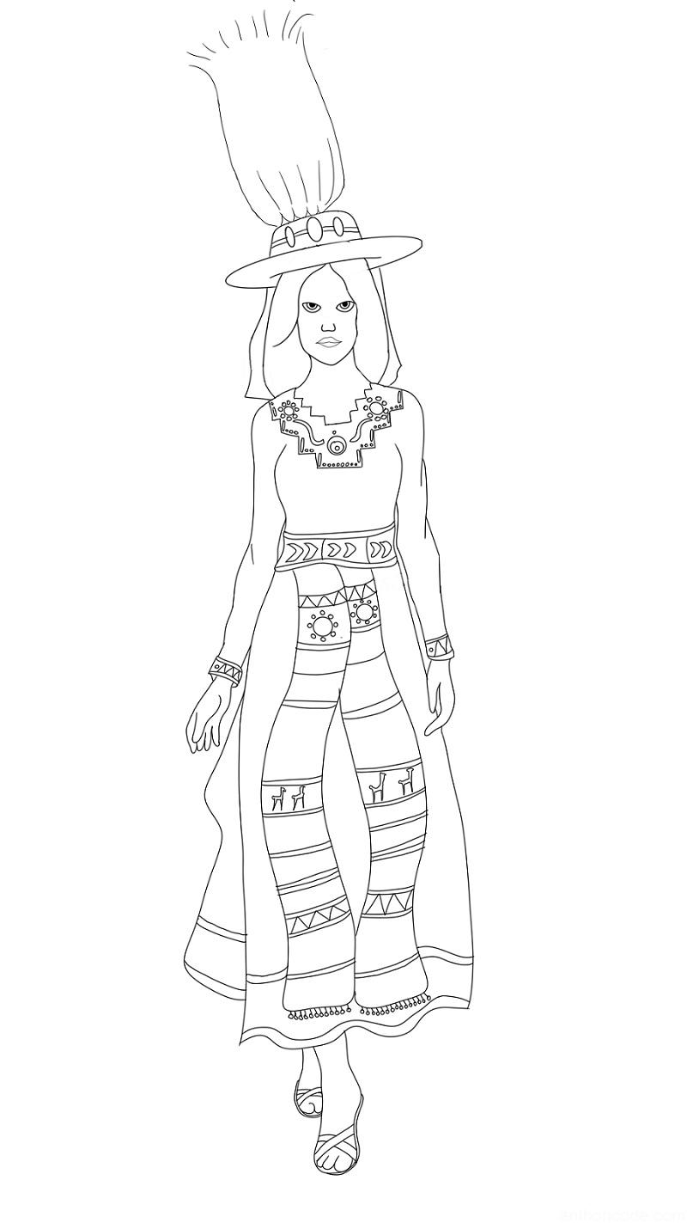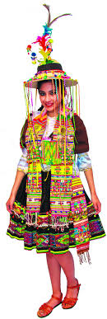

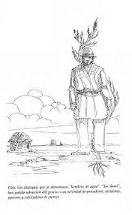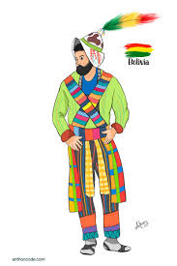

III.- Alternativas: marca con una x la letra de la alternativa incorrecta.

1.- en el Tinkus existen pasos para bailar y uno de estos son:

- Paso base – salto alegre- pasos laterales- pasos laterales con aplausos
- Floreo – enjabonado - zapa tillado.
- Paso base- paso toco- zapateo- salto alegre.

2.- ¿el paso base del tinkus tiene como característica Y es similar al paso de ?

- bachata
- La cueca
- La marcha
- trote
- zapateo

V.- Sopa de letras.
Encuentra 3 nombres de los pasos del tinkus

C S R C V H U Y O S D F G H Z
F L O R E O B I L L A D O M LA
P A S O B A S E A L P E K A P
R T I C G H K A D T G R J R E A
D C S G R Y U N A O O Z C T
V G T C A O R O N A V R H E
H V E L O C I D A DL T U A O
X D N S F U E R Z A E P L Ñ G
S A L T O A L E G R E Y A D O

